|  |  |  |  |  |  |
| --- | --- | --- | --- | --- | --- |
| FACULTAD: | **Tecnología Informática** | | | | |
| CARRERA: | **Ingeniería en Sistemas** | | | | |
| ALUMNO/A: |  | | | | |
| SEDE: | **Centro** | | LOCALIZACIÓN: |  | |
| ASIGNATURA: | **Teleinformática y Comunicaciones** | | | | |
| CURSO: |  | | TURNO: | **OnLine** | |
| PROFESOR: | **Ing. Semeria** | | FECHA: | **15 Julio 2023** | |
| TIEMPO DE RESOLUCIÓN: | | **9hs a 21 hs** | EXAMEN Parcial | | **Recuperatorio 1er parcial** |
| MODALIDAD DE RESOLUCIÓN: | | | Virtual / Escrito / Individual | | |
|  | | |  | | |
| RESULTADOS DE APRENDIZAJE: | | | | | |

Las respuestas no numéricas **DEBEN SER CONCISAS**. Responda SOLO lo preguntado.

Sea **MUY PROLIJO,** la desprolijidad puede hacer fracasar su examen. recuadre los resultados numéricos

Se aprueba con **3 puntos** sobre un total de 5. En ese caso la nota es **4**

Suban su examen en un UNICO PDF, NO ZIP.

Por dudas en los enunciados [marcelo.semeria@uai.edu.ar](mailto:marcelo.semeria@uai.edu.ar)

Cada punto vale

* 1 bien contestado
* 0.5 con un error menor no conceptual
* 0 con un error conceptual o falta de respuesta.
* No se restan puntos por preguntas mal contestadas

**NO ESPERE A ULTIMO MINUTO PARA SUBIR A ULTRA SU EXAMEN**

**Cuando responda NO elimine este encabezado ni modifique los enunciados dados**

1. **FRAGMENTACION**> Se reciben **45.000** Bytes de datos que deberán ser transmitidos del host A al host B mediante el Router R. Complete la tabla.

**H**A ------- Link 1> *MTU 4400* ------- **R**outer ------- Link 2 > MTU *1500* ------ **H**B

|  |  |  |
| --- | --- | --- |
|  | **Link 1** | **Link 2** |
| **Cantidad total de paquetes** | 11 | 31 |
| **Offset del 5to paquete** | 17520 | 5860 |

Deje indicado los pasos realizados. Pegue una foto de la resolución.



1. Mediante un diagrama de bloques describa como averiguaría el **MTU** entre su máquina y un destino cualquiera. No es una respuesta valida decir usaría el “soft X” sino se espera que detalle los pasos a seguir para lograrlo.

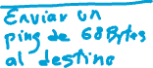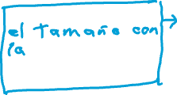

1. Es necesario tener checksum en IP si ya se tiene uno en la trama? Explique.



1. **V**erdadero / **F**also. Complete la tabla con explicación en caso de FALSO. De respuestas breve que SOLO respondan lo preguntado.

|  |  |  |
| --- | --- | --- |
| **Pregunta** | **V | F** | **En caso de F, explique.** |
| ARP permite averiguar la dirección IP del destino a partir de la MAC del destino. |  |  |
| Tanto UDP como IP son *no orientados a la conexión* por lo que no sería necesario usar ambos. |  |  |
| TCP es confiable pues es orientado a la conexión |  |  |
| La ventana corrediza mantiene los mensajes no reconocidos para poder reenviarlos en caso necesario. |  |  |
| 10 base T es más rápida (mayor bitrate) que 10 base T |  |  |

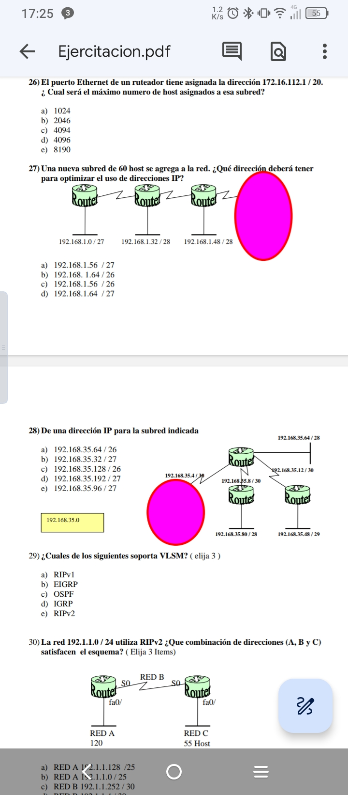

Demuestre el porqué de la opción elegida

